**Звіт**

**Звіт**

**про виконання лабораторних та практичних робіт блоку № 6**

На тему: «Динамічні структури (Черга, Стек, Списки, Дерево). Алгоритми обробки динамічних структур.»

***з дисципліни:*** «Основи програмування»

до:

ВНС Лабораторної Роботи № 10

Алготестер Лабораторної Роботи № 5

Алготестер Лабораторної Роботи № 7-8

Практичних Робіт до блоку № 6

**Виконала:**

Студентка групи ШІ-13

Козак Наталія Володимирівна

Львів 2024

**Тема роботи:** Динамічні структури (Черга, Стек, Списки, Дерево). Алгоритми обробки динамічних структур.

**Мета роботи:** Реалізувати різні динамічні структури і функції для роботи з ними.

**Теоретичні відомості:**

1. Основи Динамічних Структур Даних:
   * Вступ до динамічних структур даних: визначення та важливість
   * Виділення пам'яті для структур даних (stack і heap)
   * Приклади простих динамічних структур: динамічний масив
2. Стек:
   * Визначення та властивості стеку
   * Операції push, pop, top: реалізація та використання
   * Приклади використання стеку: обернений польський запис, перевірка балансу дужок
   * Переповнення стеку
3. Черга:
   * Визначення та властивості черги
   * Операції enqueue, dequeue, front: реалізація та застосування
   * Приклади використання черги: обробка подій, алгоритми планування
   * Розширення функціоналу черги: пріоритетні черги
4. Зв'язні Списки:
   * Визначення однозв'язного та двозв'язного списку
   * Принципи створення нових вузлів, вставка між існуючими, видалення, створення кільця(circular linked list)
   * Основні операції: обхід списку, пошук, доступ до елементів, об'єднання списків
   * Приклади використання списків: управління пам'яттю, FIFO та LIFO структури
5. Дерева:
   * Вступ до структури даних "дерево": визначення, типи
   * Бінарні дерева: вставка, пошук, видалення
   * Обхід дерева: в глибину (preorder, inorder, postorder), в ширину
   * Застосування дерев: дерева рішень, хеш-таблиці
   * Складніші приклади дерев: AVL, Червоно-чорне дерево
6. Алгоритми Обробки Динамічних Структур:
   * Основи алгоритмічних патернів: ітеративні, рекурсивні
   * Алгоритми пошуку, сортування даних, додавання та видалення елементів

**Виконання роботи:**

1. Опрацювання завдання та вимог до програм:

Завдання №1 VNS Lab 10 - Task 1-19

Написати програму, у якій створюються динамічні структури й виконати їхню обробку у відповідності зі своїм варіантом.

Для кожного варіанту розробити такі функції:

1. Створення списку.

2. Додавання елемента в список (у відповідності зі своїм варіантом).

3. Знищення елемента зі списку (у відповідності зі своїм варіантом).

4. Друк списку.

5. Запис списку у файл.

6. Знищення списку.

7. Відновлення списку з файлу.

Записи в лінійному списку містять ключове поле типу *char (рядок символів). Сформувати двонаправлений список. Знищити К елементів із заданими номерами. Додати К елементів у початок списку.

Завдання №2 Algotester Lab 5v1

У світі Атод сестри Ліна і Рілай люблять грати у гру. У них є дошка із 8-ми рядків і 8-ми стовпців. На перетині i-го рядкa і j-го стовпця лежить магічна куля, яка може світитись магічним світлом (тобто у них є 64 кулі). На початку гри деякі кулі світяться, а деякі ні... Далі вони обирають N куль і для кожної читають магічне заклиння, після чого всі кулі, які лежать на перетині стовпця і рядка обраної кулі міняють свій стан (ті що світяться - гаснуть, ті, що не світяться - загораються).

Також вони вирішили трохи Вам допомогти і придумали спосіб як записати стан дошки одним числом a із 8-ми байт, а саме (див. Примітки):

* Молодший байт задає перший рядок матриці;
* Молодший біт задає перший стовпець рядку;
* Значення біту каже світиться куля чи ні (0 - ні, 1 - так);

Тепер їх цікавить яким буде стан дошки після виконання N заклинань і вони дуже просять Вас їм допомогти.

Завдання №3 Algotester Lab 78v2 variant 1

Ваше завдання - власноруч реалізувати структуру даних "Динамічний масив".  
Ви отримаєте Q запитів, кожен запит буде починатися зі слова-ідентифікатора, після якого йдуть його аргументи.  
  
Вам будуть поступати запити такого типу:

* **Вставка**:  
  Ідентифікатор - insert  
  Ви отримуєте ціле число indexi елемента, на місце якого робити вставку.  
  Після цього в наступному рядку рядку написане число N - розмір масиву, який треба вставити.  
  У третьому рядку N цілих чисел - масив, який треба вставити на позицію index.
* **Видалення**:  
  Ідентифікатор - erase  
  Ви отримуєте 2 цілих числа - index, індекс елемента, з якого почати видалення та n - кількість елементів, яку треба видалити.
* **Визначення розміру**:  
  Ідентифікатор - sizes  
  Ви не отримуєте аргументів.  
  Ви виводите кількість елементів у динамічному масиві.
* **Визначення кількості зарезервованої пам’яті**:  
  Ідентифікатор - capacity  
  Ви не отримуєте аргументів.  
  Ви виводите кількість зарезервованої пам’яті у динамічному масиві.  
  Ваша реалізація динамічного масиву має мати фактор росту рівний 2.
* **Отримання значення** ii-го елементу  
  Ідентифікатор - get  
  Ви отримуєте ціле число - index, індекс елемента.  
  Ви виводите значення елемента за індексом. Реалізувати використовуючи перегрузку оператора []
* **Модифікація значення** ii-го елементу  
  Ідентифікатор - set  
  Ви отримуєте 2 цілих числа - індекс елемента, який треба змінити, та його нове значення. Реалізувати використовуючи перегрузку оператора []
* **Вивід динамічного масиву на екран**  
  Ідентифікатор - print  
  Ви не отримуєте аргументів.  
  Ви виводите усі елементи динамічного масиву через пробіл.  
  Реалізувати використовуючи перегрузку оператора <<

Завдання №4 Algotester Lab 78v3 variant 2

Ваше завдання - власноруч реалізувати структуру даних "Двійкове дерево пошуку".  
Ви отримаєте Q запитів, кожен запит буде починатися зі слова-ідентифікатора, після якого йдуть його параметри.  
  
Вам будуть поступати запити такого типу:

* **Вставка**:  
  Ідентифікатор - insert  
  Ви отримуєте ціле число value - число, яке треба вставити в дерево.
* **Пошук**:  
  Ідентифікатор - contains  
  Ви отримуєте ціле число value - число, наявність якого у дереві необхідно перевірити.  
  Якщо value наявне в дереві - ви виводите Yes, у іншому випадку No.
* **Визначення розміру**:  
  Ідентифікатор - size  
  Ви не отримуєте аргументів.  
  Ви виводите кількість елементів у дереві.
* **Вивід дерева на екран**  
  Ідентифікатор - print  
  Ви не отримуєте аргументів.  
  Ви виводите усі елементи дерева через пробіл.  
  Реалізувати використовуючи перегрузку оператора <<

Завдання №5 Class Practice Work

**Задача №1** - Реверс списку (Reverse list)

Реалізувати метод реверсу списку: Node* reverse(Node *head);

Умови задачі:

- використовувати цілочисельні значення в списку;

- реалізувати метод реверсу;

- реалізувати допоміжний метод виведення вхідного і обернутого списків;

**Задача №2** - Порівняння списків

bool compare(Node *h1, Node *h2);

Умови задачі:

- використовувати цілочисельні значення в списку;

- реалізувати функцію, яка ітеративно проходиться по обох списках і порівнює дані в кожному вузлі;

- якщо виявлено невідповідність даних або якщо довжина списків різна (один список закінчується раніше іншого), функція повертає false.

**Задача №3** – Додавання великих чисел

Node* add(Node *n1, Node *n2);

Умови задачі:

- використовувати цифри від 0 до 9 для значень у списку;

- реалізувати функцію, яка обчислює суму двох чисел, які збережено в списку;

молодший розряд числа записано в голові списка (напр. 379 ⟹ 9→7→3);

- функція повертає новий список, передані в функцію списки не модифікуються.

**Задача №4** - Віддзеркалення дерева

TreeNode *create_mirror_flip(TreeNode *root);

Умови задачі:

- використовувати цілі числа для значень у вузлах дерева

- реалізувати функцію, що проходить по всіх вузлах дерева і міняє місцями праву і ліву вітки дерева

- функція повертає нове дерево, передане в функцію дерево не модифікується

**Задача №5** - Записати кожному батьківському вузлу суму підвузлів

void tree_sum(TreeNode *root);

Умови задачі:

- використовувати цілочисельні значення у вузлах дерева;

- реалізувати функцію, яка ітеративно проходить по бінарному дереві і записує у батьківський вузол суму значень підвузлів

- вузол-листок не змінює значення

- значення змінюються від листків до кореня дерева

Завдання №6 Self Practice Work (Algotester Lab 5v2)

В пустелі існує незвичайна печера, яка є двохвимірною. Її висота це N, ширина - M.

Всередині печери є пустота, пісок та каміння. Пустота позначається буквою О , пісок S і каміння X;

Одного дня стався землетрус і весь пісок посипався вниз. Він падає на найнижчу клітинку з пустотою, але він не може пролетіти через каміння. Ваше завдання сказати як буде виглядати печера після землетрусу.

1. 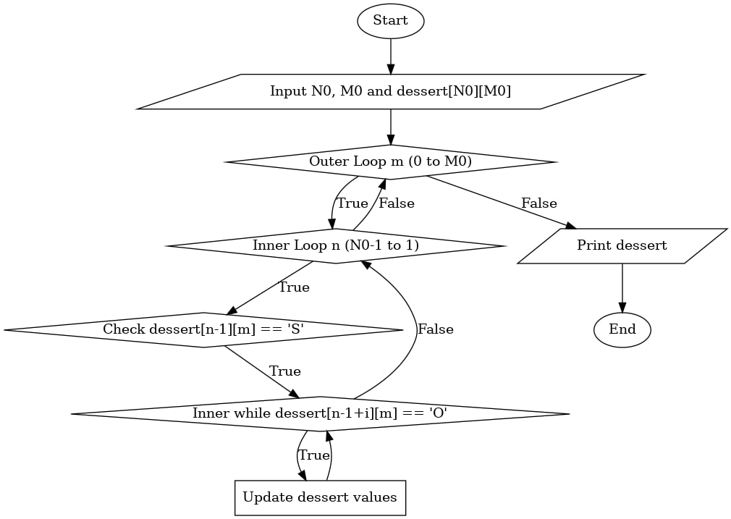Дизайн Завдання №6 Self Practice Work (Algotester Lab 5v2)
2. Результати виконання завдань і фактично затрачений час

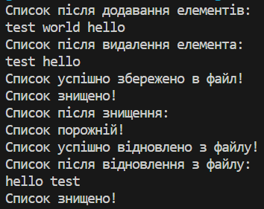Завдання №1 VNS Lab 10 - Task 1-19

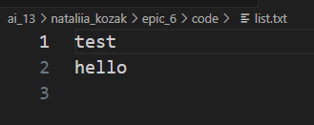

Затрачений час – кілька годин

Завдання №2 Algotester Lab 5v1



Затрачений час – година

Завдання №3 Algotester Lab 78v2 variant 1



Затрачений час – кілька годин

Завдання №4 Algotester Lab 78v3 variant 2



Затрачений час – кілька годин

Завдання №5 Class Practice Work

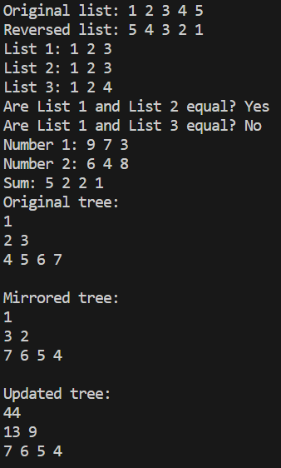

Затрачений час – кілька годин

Завдання №6 Self Practice Work (Algotester Lab 5v2)



Затрачений час - година

1. Кооперація з командою

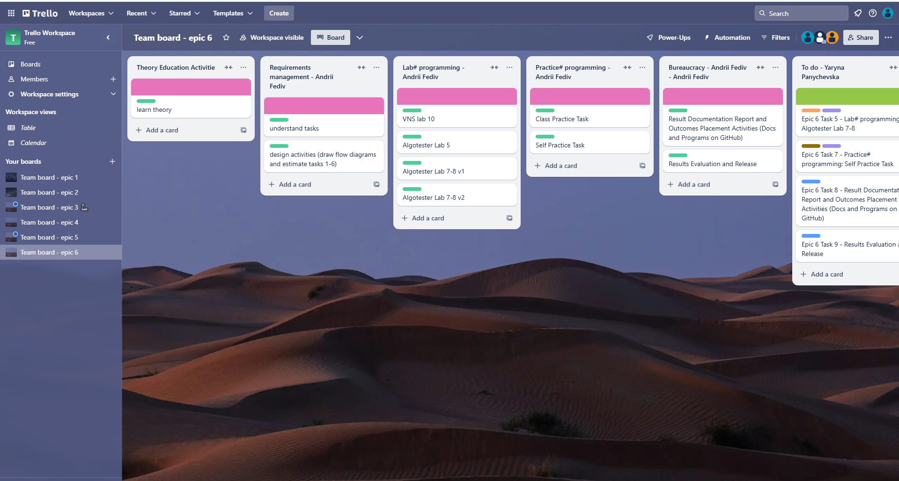

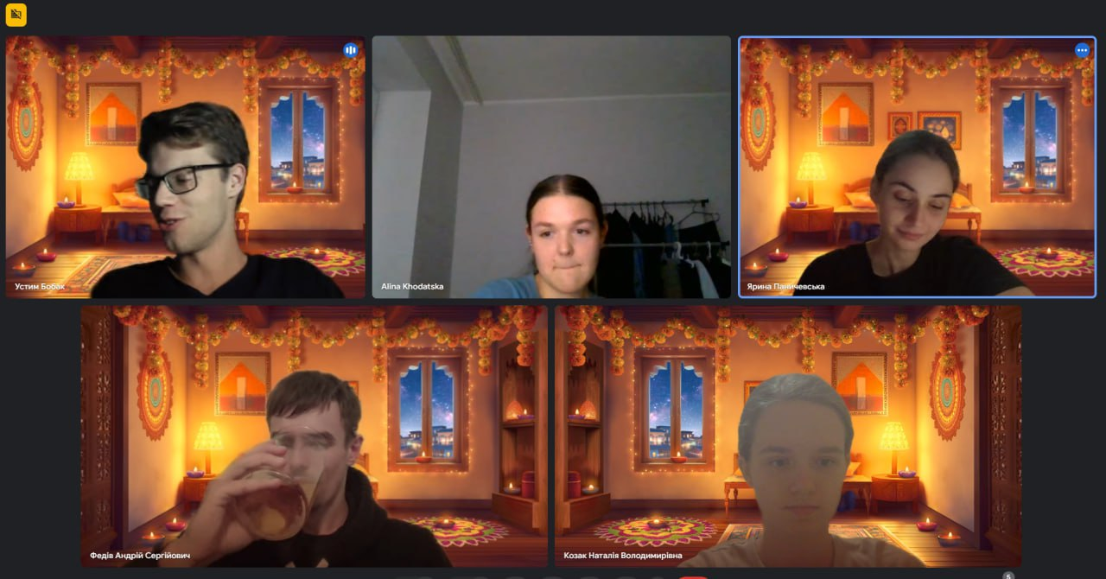

**Висновки:**

У результаті виконання роботи я реалізувала зв'язні списки та бінарні дерева. Це дало змогу глибше зрозуміти принципи роботи з динамічними структурами та алгоритмами обробки даних, зокрема для вставки, пошуку та обходу елементів. Здобуті навички допоможуть у подальшій роботі з алгоритмами та програмуванням.